planlegging

wireframes

Hovedside (veldig dårlig paint arbeid, men det funket for meg)

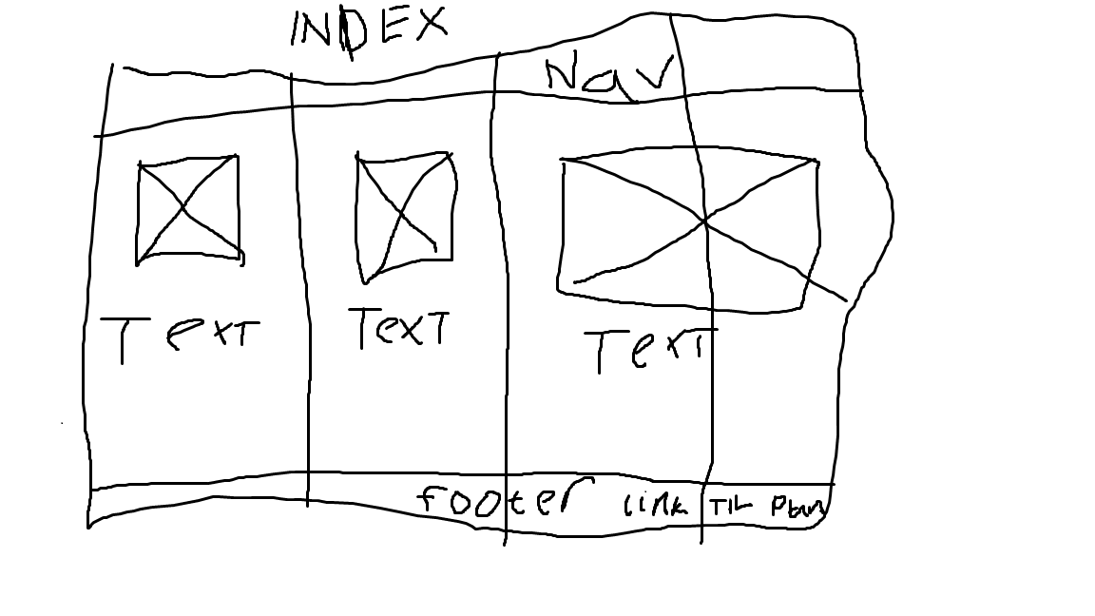

Underside 1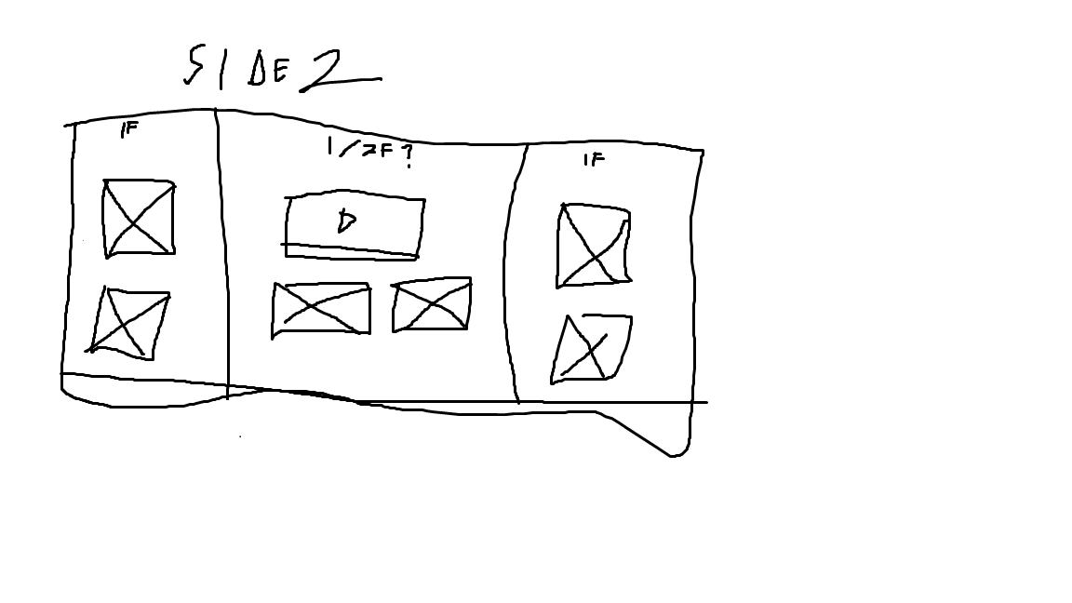

Sidestruktur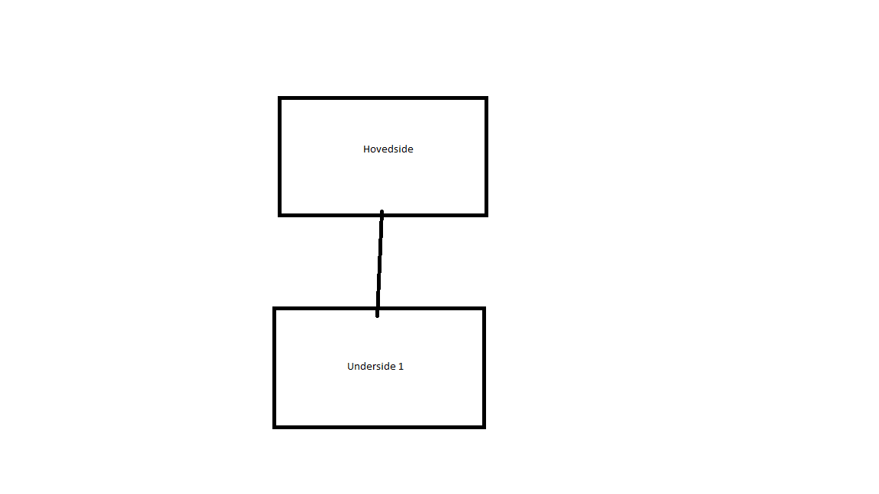

målet med siden er å fremvise forskjellige fantastiske bilder man kan skape med droner.

trenger

Bilder plassert i forhold til størrelsen for å være sikker på at de blir godt fremvist

grid

link mellom sidene

link til planleggingsdokument

kort og enkelt forklart, bildene gjør mesteparten av fremvisningen og forklaringen.